Nom
509 : 1 h | Devoir surveillé n° 4 | Vendredi 21 décembre 2007

Compléter les égalités suivantes : (2 points )
– = | + = | + + = | + =
+ + = | + = | – = | – + =

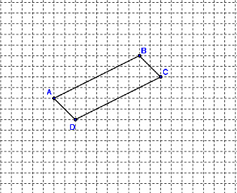
(4 points)
ABCD est un parallélogramme
Placer les points E et F tels que :
= et = 3 .
1° Montrez que = 2 .
2° Montrez que = 2 .
3° En déduire que = 2 .
4° Exprimer en fonction de .
5° Que peut-on dire des points C, E et F ?

(4 points )
ABC est un triangle tel que le point A' est le milieu de [BC], B' celui de [CA] et C' celui de [AB].
a) Justifier que + = 2 .
b) De même, exprimer + et + en fonction d’un seul vecteur.
c) En déduire que + + = .

(6 points )
ABC est un triangle et I est le milieu de [AB].
a) Construire le point J tel que = – .
b) En déduire que = – – .
On note K le point tel que 2 + = .
Exprimer en fonction de . Construire K.
En déduire que = + et que = 3.
Que dire alors des points I, J et K ?
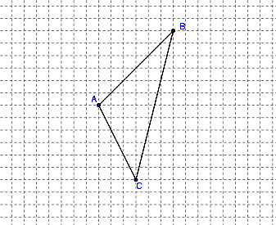

(4 points )
Lors du deuxième trimestre, un élève a une moyenne de 11 après les quatre premiers contrôles.
Tous les contrôles du trimestre ont le même coefficient.
1° Cet élève obtient la note de 14 au cinquième contrôle.
Quelle est la nouvelle moyenne ?
2° L'élève effectue alors un sixième contrôle qui lui permet d’obtenir une moyenne de 12.
Quelle est cette sixième note ?
3° La moyenne des six contrôles du deuxième trimestre est donc de 12.
Sachant qu'au premier trimestre, il y avait eu quatre contrôles et que la moyenne de l’élève était de 10,5, quelle est la moyenne des contrôles des deux trimestres ?
4° On décide d'augmenter chaque note des quatre contrôles du premier trimestre de 1.
De combien augmente la moyenne des contrôles des deux trimestres ?
Compléter les égalités suivantes : (2 points )
– = | + = | + + = | + =
+ + = | + = | – = | – + =
(4 points) ABCD est un parallélogramme
Placer les points E et F tels que :
= et = 3 .
1° Montrez que = 2 .
= = donc = 2
2° Montrez que = 2 .
= + = + 3 = 2 = 2
3° En déduire que = 2 .
= + = 2 + 2 = 2
4° Exprimer en fonction de .
= + = 2 + = 3
5° Que peut-on dire des points C, E et F ?
et sont colinéaires donc C, E et F sont alignés.

(3 points ) ABC est un triangle tel que le point A' est le milieu de [BC], B' celui de [CA] et C' celui de [AB].
a) Justifier que + = 2 .
Soit D le point tel que = + .
ABDC est un parallélogramme de centre A' donc = 2
b) De même, exprimer + et + en fonction d’un seul vecteur.
+ = 2 et + = 2
En déduire que + + = .
+ + = ( + + + + + ) = donc + + =

(6,5 points ) ABC est un triangle et I est le milieu de [AB].
a) Construire le point J tel que = – .
b) En déduire que = – – .
= + = – = – –
On note K le point tel que 2 + = .
Exprimer en fonction de . Construire K.
2 + + = donc 3 = donc =
En déduire que = + et que = 3.
= + = + = + +
= – + = +
3 = + = + =
Que dire alors des points I, J et K ?
Les vecteurs et sont colinéaires donc les points I, J et K sont alignés.
(5,5 points ) Lors du deuxième trimestre, un élève a une moyenne de 11 après les quatre premiers contrôles.
Tous les contrôles du trimestre ont le même coefficient. 1° Cet élève obtient la note de 14 au cinquième contrôle.
Quelle est la nouvelle moyenne ?
= = 11,6
2° L'élève effectue alors un sixième contrôle qui lui permet d’obtenir une moyenne de 12. Quelle est cette sixième note ?
= 12 ⇔ 58 + x = 6 × 12 ⇔ 58 + x = 72 ⇔ x = 72 – 58 ⇔ x = 14
3° La moyenne des six contrôles du deuxième trimestre est donc de 12. Sachant qu'au premier trimestre, il y avait eu quatre contrôles et que la moyenne de l’élève était de 10,5, quelle est la moyenne des contrôles des deux trimestres ?
= = 11,4
4° On décide d'augmenter chaque note des quatre contrôles du premier trimestre de 1.
De combien augmente la moyenne des contrôles des deux trimestres ?
La moyenne augmente de 1.

